# G16项目小组会议

# 会议纪要

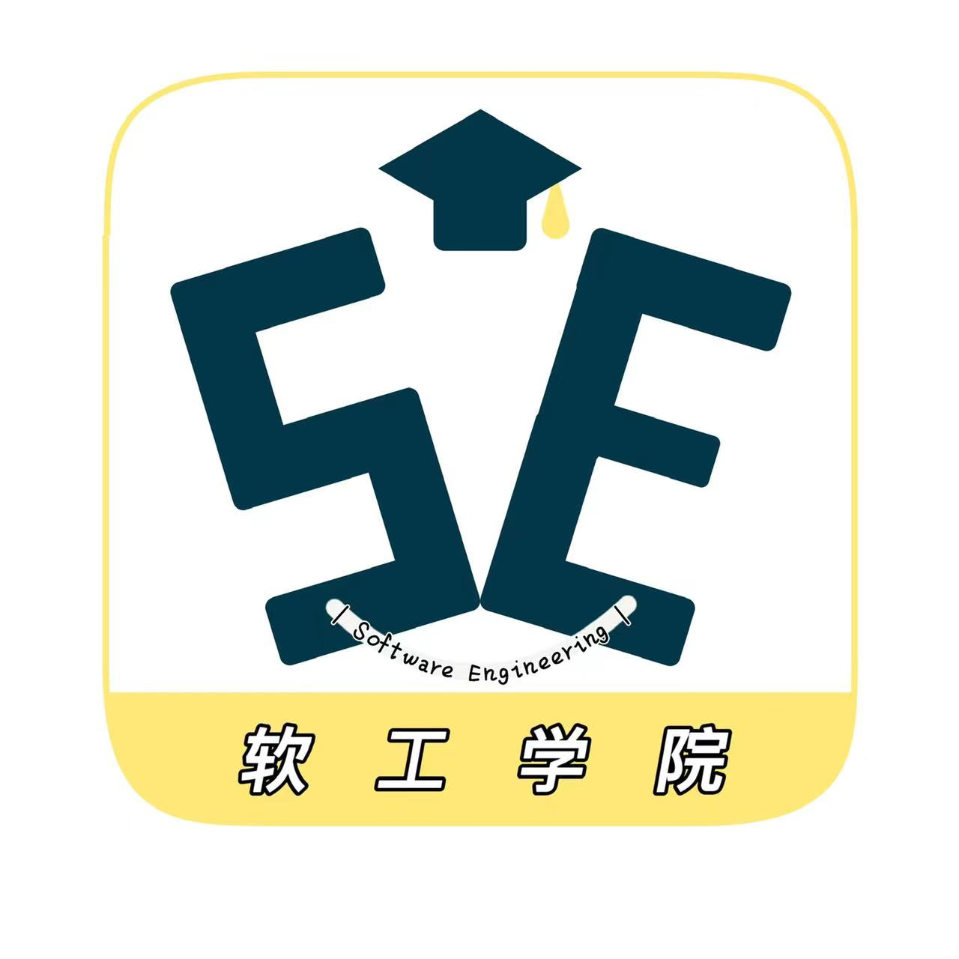

2022.3.23

1. 宣布开会

吴联想于2022.3.23晚9：00在求真1-402宣布召开G16项目小组的例会。

1. 点名

吴联想进行了点名。与会人员如下：吴联想、郑航舰、王义博、许淇凯、潘睿琪

1. 批准上次会议的纪要

吴联想宣读了上次会议的纪要。在宣读时批准了纪要。

1. 会议议题
   1. **周期性检查发现问题**

翻转课堂PPT任务布置，需求获取阶段任务布置和实施

* 1. **解决问题方案，是否调整项目计划**

郑航舰：选择产品代表，建立核心队伍，翻转课堂PPT第五章

潘睿琪：检查问题报告，需求重用，翻转课堂PPT第七章

许淇凯：确定使用实例，翻转课堂PPT第八章 ，PPT制作

王义博：分析用户工作流程，确定质量属性，翻转课堂PPT第四章

吴联想：编写项目视图与范围，用户群分类，翻转课堂PPT第六章，PPT制作

任务变动体现在project的修改上

上述任务检查时间为本周六晚6：00

* 1. **下一周/下一个阶段的调整**

下一周是第三次UML翻转课堂PPT的验收，还有第四次UML翻转课堂PPT的制作，项目需求的第二阶段

1. 休会

吴联想在2022.3.23晚9：30宣布休会。

纪要提交者：吴联想

纪要审批者：吴联想